Universidad Mariano Gálvez De Guatemala 

Ingeniería En Sistemas De Información Y

Ciencias De La Computación

Introducción a Los Sistemas De Cómputo

Ing. Nery Antonio Alvisurez Meléndez

PROYECTO FINAL

Nombre: Abner Isaac Morales Guerra

Carnet: 9490-25-10270

Sección: C

**INTRODUCCIÓN:**

Dentro de la pagina denominada RENBATRAP al navegar dentro de ella se encontrará contenido del género urbano, en home encontraran la bienvenida al sitio y que tengan una idea de que se trata. En la segunda pestaña llamada entretenimiento se encontrarán videos relacionados con la música; entrevistas a los cantantes, en la tercera pestaña llamada lo más escuchado, se encontrarán link que te enviaran a los video clips mas famosos hasta el momento, y en la cuarto pestaña llamada mis playlist encontraran link que te llevaran a Spotify para pasar tu día a día escuchando las mejores canciones.

**MI PROYECTO FINAL**

Mi página llamada RENBATRAP habla sobre el género urbano que cuenta con 4 pestañas que son las siguientes:



La primera pestaña llamada HOME nos da la bienvenida a la página, del contenido de lo que se va a poder visualizar y disfrutar.

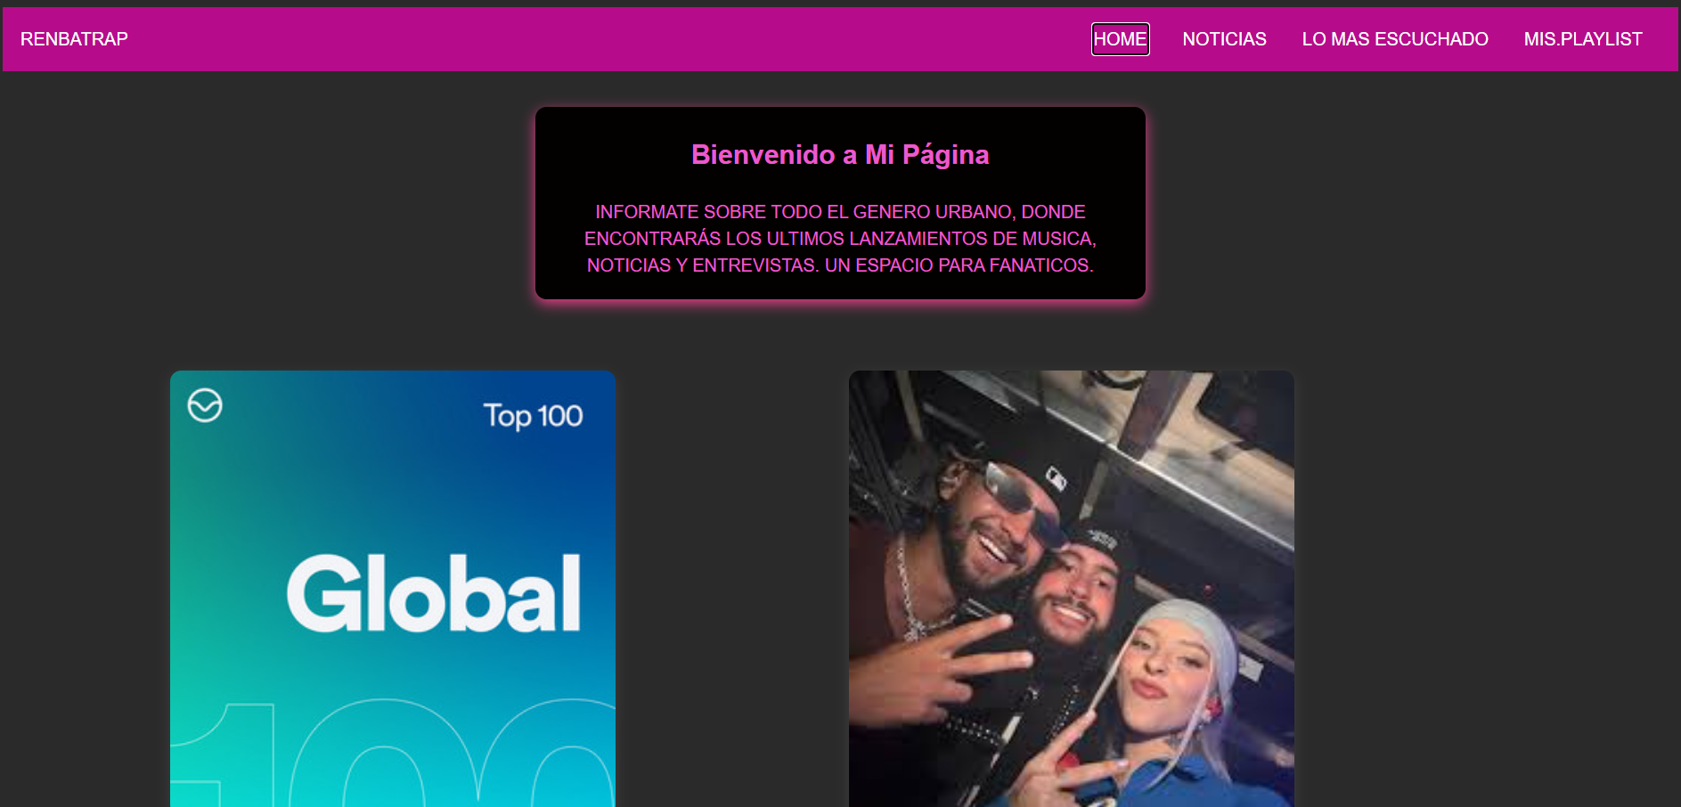

La segunda pestaña llamada NOTICIAS se encontrará contenido relacionado con el genero urbano, entrevistas hacia los cantantes.

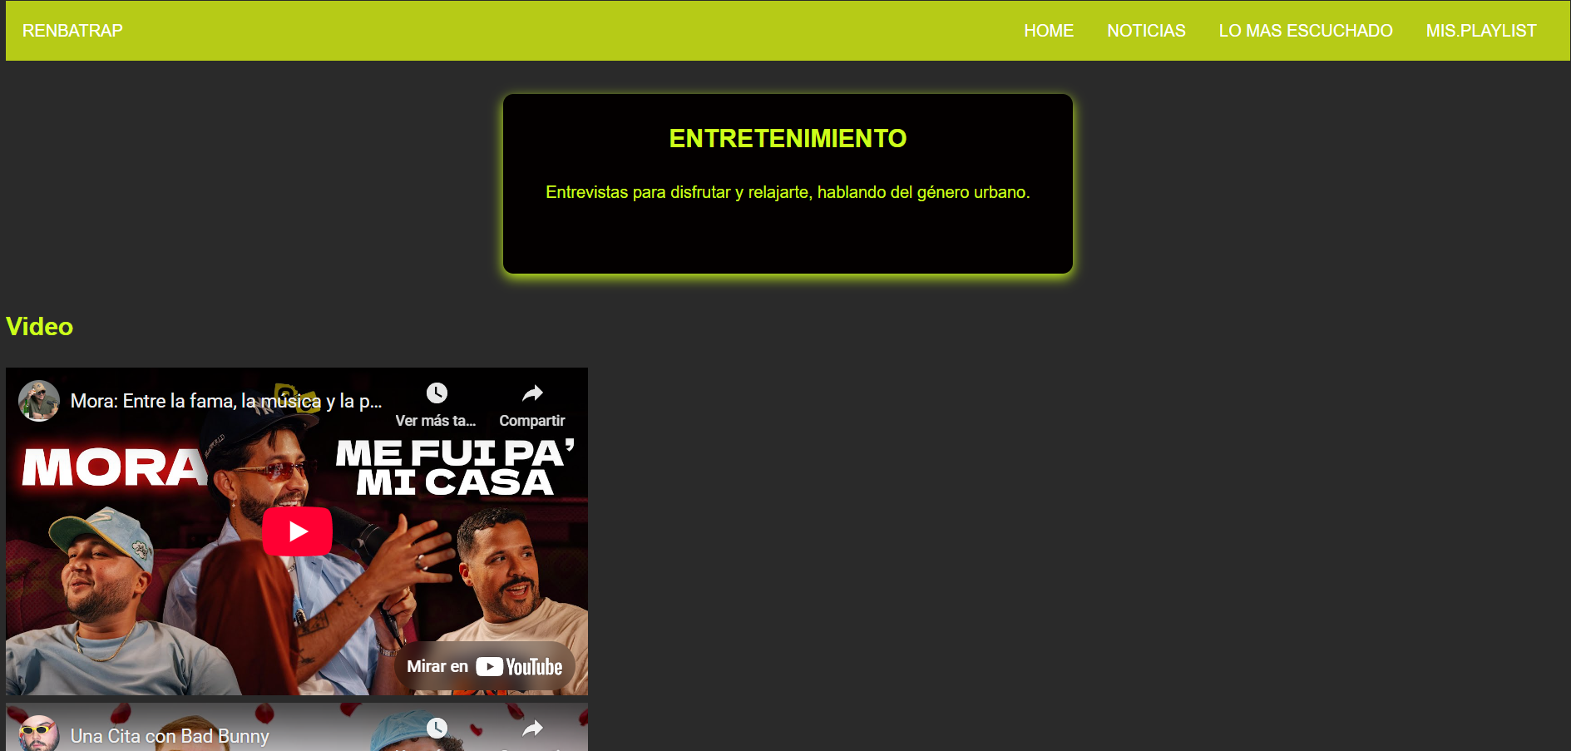

En la tercera pestaña llamada LOS MAS ESCUCHADO se encontrarán link que te llevarán a los videoclips con más visualizaciones de genero urbano.

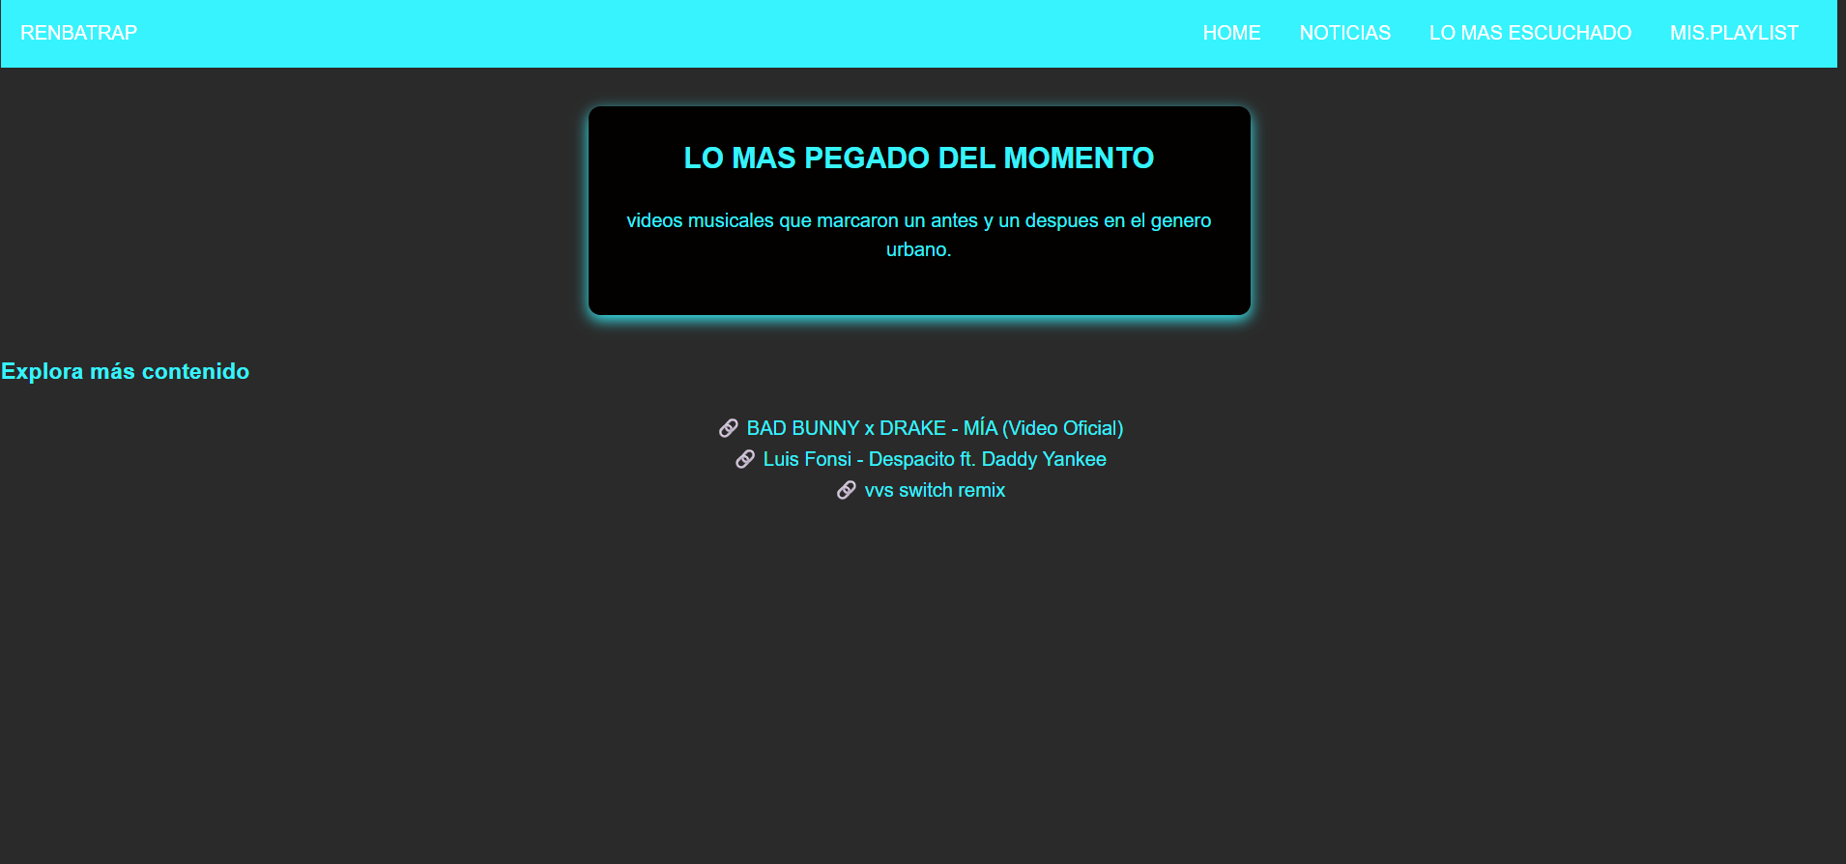

Y en la cuarto pestaña llamada MIS PLAYLIST, hay enlaces que te llevaran directo a las mejores playlist que se encuentran en Spotify creadas por el dueño de la página, así mismo imágenes que por medio de la cámara te enviara a las playlist.

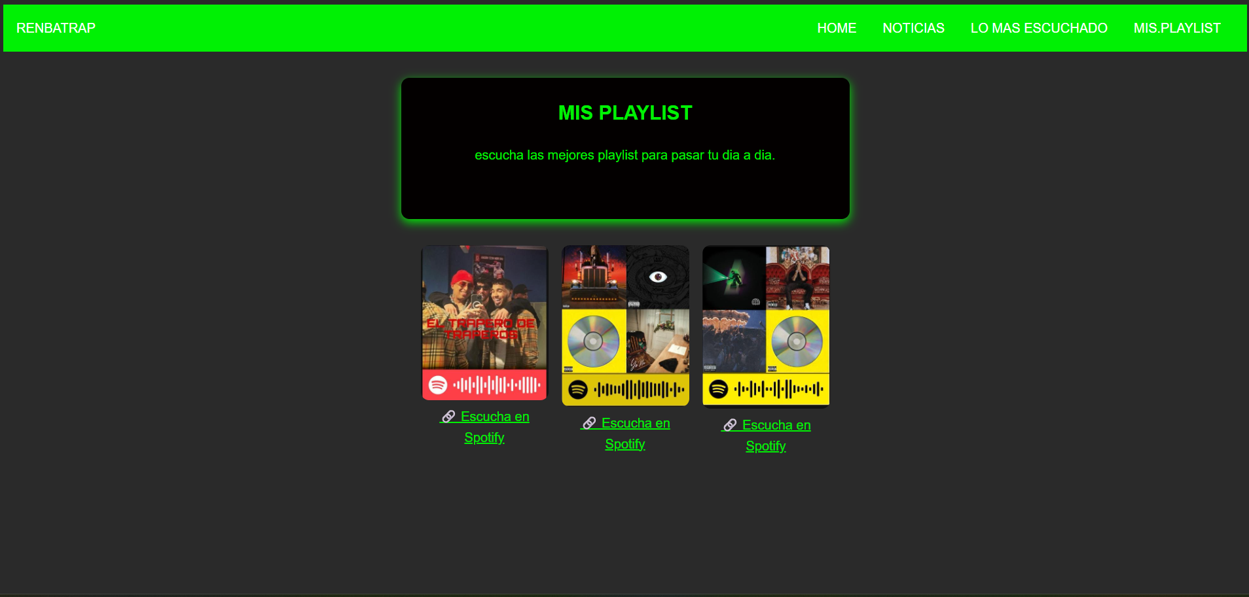

**CONCLUSIONES**

1. El contenido que se encuentra dentro de la pagina es de entretenimiento cultural, para que las nuevas generaciones puedan conocer de esta misma.
2. El contenido de la pagina puede ser visita por diversas edades derivado de que existe distintos géneros que satisfacen el gusto de distintos grupos de personas.

**RECOMENDACIONES**

1. Visitar la pagina derivado que cuenta con cultura de distintos países y que pueden ser de conocimiento para los usuarios de la página.
2. La información de la página lo mas importante son los contenidos de los videos musicales así como las playlist que se redireccionan a Spotify y los links que te nos envían a distintas plataformas.